海洋汚染に関する話題 2012・12・21 村山 健一郎
国連海洋法条約
・陸からの汚染
・海底資源探査や沿岸域の開発などの活動による生態系の破壊、汚染物質の海への流入等
・投棄による汚染(陸上で発生する廃棄物を海洋に投棄する事による汚染)
・船舶からの汚染(船舶の運航によって生じる油、有害液体物質、廃物などの排出による汚染)
・大気を通じての汚染(大気汚染物質が雨などとともに海洋に達して生じる汚染)
☆ 船舶からの汚染について
(船舶の運航によって生じる油、有害液体物質、廃物などの排出による汚染)
タンカー事故（タイタニック、ナホトカ号等）や戦争(湾岸戦争)等)も大きな海洋汚染の原因。
ａ．1912年 タイタニック号の事故：氷山に衝突、沈没。全乗船者2201名中1490名死亡。
⇒ 1914年『海上における人命の安全のための国際条約』ＳＯＬＡＳ調印
1997年1月 ソ連のナホトカ号山陰沖で船首部折損の事故で大量の油流出
ｂ．1967年トリー・キャニオン号座礁・・・原油流出による大規模な環境汚染
⇒ ＭＡＲＰＯＬ (海洋汚染防止条約)
ＩＭＯ(国際海事機関)
・1973年 ＭＡＲＰＯＬ73議定書採択 ⇒ 二重船殻構造
1993年７月以降に建造契約、又は1996 年以降完成のDW600トン以上の新造輸送船については船体全部が二重船殻構造、既に建造済の一重船殻タンカーの廃船を促すなど、事故発生時の環境負荷リスクの輸送船への切り替えが義務化される。
・1989 バーゼル条約 有害廃棄物の国境を越える移動およびその処分に関する条約
・1997船舶のバラスト水及び沈殿物の規制及び管理の為の国際条約

１．バラスト水とは：
空荷の船が安定して航行する為、「重し」としてタンクに汲み上げる水のこと。
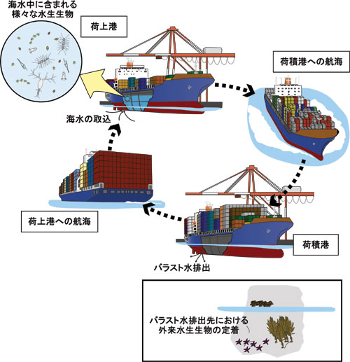

バラスト水の
世界中の移動量
ＩＭＯによると
年間：120億トン

日本では推定
国外から1700万トン
海外へ３億トン

バラスト量(例)
載貨重量トン当り
コンテナー船 30％
タンカー 40％
ＬＮＧ船 80％

２．バラスト水による海洋生態系への影響
バラストを積み込む港と排出する港が異なるため、バラスト水に含まれる水生生物が多国間を行き来して地球規模で生態系が攪乱されるなどの問題が生じている。
従来より船底に付着した貝類などが外来種となる例は知られていたが（例：ムラサキイガイ）、バラスト水は浮遊性生物（ヒトデなどの幼虫を含む、プランクトン類）を大量に移動させる。又、経済的要請が強い船舶の高速化は、移動先での生存率を上昇させた。

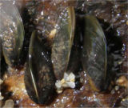
具体的な被害例
- 最も破壊的な生物は「カワホトトギスガイ・ゼブラ貝」で、固い殻を持つ2枚貝、繁殖力強く、１㎡当たり約70万もの個体が互いに結びついてコロニーを形成。
その為カワホトトギスガイが発電所や工場の冷却水の排
出口を塞ぐ被害が相次ぎ、米国で年間50億ドルを超える
損害が出ている。(＊発電所取水口のクラゲの例)
1988年北米五大湖でそれまで生息してなかったゼブラガ
イが大量発生し取水口を塞ぐほど繁殖した。
ユーラシア大陸のカスピ海や黒海に生息していたものが、
バラスト水によって北米まで持ち込まれたと言われる。 カワホトトギスガイ（ゼブラ貝）
- 70年代に米国に持ち込まれたスズキの仲間の淡水魚は、
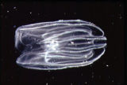
五大湖のスペリオル湖に住みつき、１年に６回も産卵し、
今ではスペリオル湖に生息する魚の中で最も多くなり、
在来魚は駆逐されている。
- 黒海でアメリカ大陸東岸が原産であるアメリカン
クシクラゲが大量発生。大量のクラゲは動物プラン
クトンや魚卵を食い尽くし、黒海のアンチョビ漁を
壊滅に追い込んだ。(カタクチイワシの小魚)
- オーストラリアでは、それまで観察されなかった有毒プランクトンが大発生し、それを食べた貝を通じ多くの人々 アメリカンクシクラゲ
が中毒を起こした例がある。
- 豪州の近海にワカメが日本からもたらされ大繁殖し、一時漁業を中断せざるを得なかった。
養殖網に密生して魚を弱らせるなど深刻な漁業被害（Japanese Invasionと言われる）。【2012・5・8朝日夕】）
- メキシコ湾にもたらされたコレラ菌により南米で100万人が感染、1万人が死亡した。
- 東京湾でもホンビノス貝が大量に繁殖し問題になっている。この貝は東京湾アクアライン 海ほたるパーキングエリアでお土産として販売されている。
- 豪州の養殖ホタテやカキ等が、日本からもたらされたキヒトデに食い荒らされた。
現時点で被害が顕在化していなくても、今後の気象変動や経済活動の活発化、工業化・都市化による水質汚濁等により繁殖条件によっては、新たな被害が生じる恐れがある。

３．バラスト水に関する国際条約 (生態系に優しいバラスト水に！ )
上の通り、バラスト水の地球規模での生態系の攪乱が1980年代後半から国際的に問題視され、1997年に外国からの海洋生物の侵入防止を目的とした『船舶のバラスト水及び沈殿物の規制及び管理の為の国際条約』をＩＭＯ本部で2004年2月採択。
この基準を船舶の規模などによって段階的に当てはめて行き、2016年以降は全ての外航船舶（内航船やバラストを積載しない船、軍艦などを除く）に基準クリアを義務付けることになる。
この条約発効条件は、加盟国30ヶ国以上の批准、且つそれらの合計商船船腹量が世界の35％以
上となった日の12ヶ月後に発効。 2012年6月現在での批准国は、35ヶ国、トン数で27.956％。

問題は、条約に盛り込まれた水質基準を満たすバラスト水を確保する為の装置の開発が思うように進まないことによる。
表１ バラスト水排水基準
対象水生生物 |  | 基 準 値 | 備 考
50μｍ以上の生きている生物  （主に動物プランクトン） |  | 10個体/１㎥ | 外洋の  １/1000程度
10～50μｍの生きている生物  （主に植物プランクトン） |  | 10個体/１ml | 外洋の  １/1000程度
細  菌 | コレラ菌 | １cfu/100ml | 海水浴場  並み
細  菌 | 大腸菌 | 250cfu/100ml | 海水浴場  並み
細  菌 | 腸球菌 | 100cfu/100ml | 海水浴場  並み
cfu：colony forming unit （郡体形成単位）

表２ バラスト水排出基準（付属書D－２）の適用範囲
適 用 対 象 |  | 適 用 日
起工 | バラスト水容量 | 2009 2012 2014 2016
2009年以前 | 1500㎥ 以上  5000㎥ 未満
2009年以前 | 1500㎥ 未満又は  5000㎥ 以上
2009年以降 | 5000㎥ 未満
2009～2011年 | 5000㎥ 以上
2012年以降 | 5000㎥ 以上
- 最初の中間検査又は更新検査の日迄に、バラスト水排出基準を満足しなければならない。

４）バラスト水処理技術開発例
条約基準を満たす技術開発が、日本財団の助成を受けて、日本海難防止協会を中心とした開発グループが、1991年から調査研究に取り組む。方法としては
- 生物をろ過や遠心分離によって除去したり、熱で死滅させる物理的処理
- 薬品の注入や電気分解した海水を用いて死滅させる化学的処理
- 物理的処理に科学的処理を加えた複合処理
など
開発状況の例：
- 日本海難防止協会グループ：「パイプ方式」
バラストパイプ内に2枚のスリット入りプレートを組み込む方法
- 三菱重工：バラスト水浄化処理装置
- 住友電気工業：バラスト水処理装置『エコマリン』を客船「飛鳥Ⅱ」に搭載、
・フィルター装置でプランクトンを除去、残った小さな生物を紫外線装置で殺菌
- ＪＦＥ： 「JFEバラストエース」
船内に搭載したバラスト水を無害化する管理システム（薬剤使用）
- 日立バラスト水浄化システム 、〈終〉
参考： クラゲについて(一口メモ)
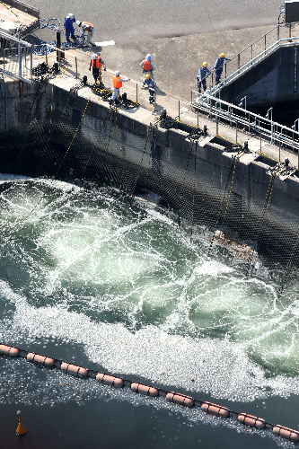
クラゲ押し寄せ、火力発電所の出力落ちる 関電ピンチ (２０１２年７月４日 朝日新聞)
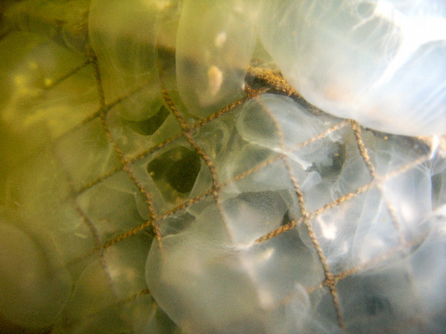

防止用の網の隙間から次々に侵入
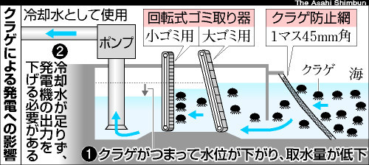
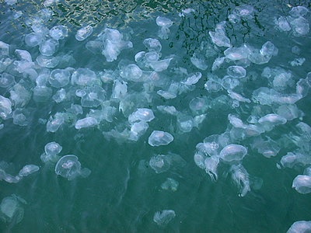
火力発電所の取水口付近に押し寄せるミズクラゲ

ミズクラゲ
発電所では、発電に使った蒸気を冷やすために大量の海水を取り込む。その取水口がクラゲにふさがれると、十分な量の海水が取り込めず、出力を下げて運転しなければならない。
取水口・放水口付近の海水温の影響 昨年から多く見られた熱帯から温帯に生息する生物が原発停止後の今年１～３月は激減、高温の冷却水が無くなった為。
火力・原発発電所が完成・運転を始めると高温の冷却水が放水口に出てくる為、海水の 温度環境が変わり（約7℃ ＵＰ）、生態系に変化を生ずる。
食用クラゲ [食べ物・飲み物]夏の海に現れるクラゲは大部分がミズクラゲという種類で、表面上は寒天のような感じで体の中にイカリングのような輪が四つある。
人を刺すクラゲとして知られるものにアンドンクラゲやアカクラゲなどがある。 中華料理の材料となるクラゲはビゼンクラゲやエチゼンクラゲという名前の大きなクラゲ。
ビゼンクラゲは傘の直径が50cm位、エチゼンクラゲは更に大きくなり傘の直径1m以上、 重量は150kg以上にもなる。
漢方でも有用な食材とされていて血圧を下げる効果や、喀痰効果があるとされています。＜終＞
2012（平成24）年12月21日環境科発表
『 タナゴ池の1年 』資料 羽尻 嵩
この「タナゴ池の１年」は、昨年この環境科で発表した「溜池ビオトープの考察」の続編とい
えるもので、奈良市の「ならやま」といわれる里山で昨年末から始めた絶滅危惧種ニッポン
バラタナゴの育種の取り組みを紹介するものです。
「ならやま」といわれる里山は、奈良市の北の京都府木津町に接するなだらかな丘陵地の
一部で、古都保存の風致地区に属し、「奈良・人と自然の会」が奈良県から里山保全を依頼
されて活動している地域です。 水系は南に流れる大和川水系の佐保川と北に流れる木津
川に分かれるが、活動地域の田畑に流れる水流は木津川水系に属している。
【ニッポンバラタナゴの生態】 タナゴの産卵時期は６月から７月で、二枚貝に産卵し、
受精卵は数週間で稚魚となる。また、二枚貝の稚貝は, 春先にかけてヨシノボリ （シマヒレ
ヨシノボリ） のヒレに寄生して育つため、そのヨシノボリの育種にも取り組む。
【育種池の作り方】 作業は２０１２年に入ってから始める。 今の地盤は粘土質なので、その
土を利用して作る。 貝やヨシノボリの生息環境を整えるため、池を２つの段に分け、一段目は
浅く、湾曲に水が流れるようにする。二段目は深みを作る。 一段目の池の水は二段目の池に
緩やかな勾配で流れ落ち、魚介類が移動出来るようにする。 池の内側は、波板と竹柵で土留
めをし、中には石も入れる。 １年目は、入水口・排水口とも金網によって仕切り、中の魚介類
が外に出て行かないようにする。 池の周りは、ネットで覆いをする。
＜１２月後半～新年の１月初め＞ 1月初めに育種池の設計図・資材購入表・作業工程表を仕上げた。 池造りに使う石は「ならやま」や河原で集めたが、重いので運ぶのに苦労した
＜２月＞ 半ば、育種池造りを始める。池造りの行程は、池の外回りの歩道橋作りから始め、波板・竹柵で池の周辺を固め、その後で池の内側の土の除去、環境作りをすることとした。
＜３月＞ ９日… ニッポンバラタナゴを育種している小学校三校を訪れ、育種池の環境と育種状況を見た。
＜４月＞ ５日… 共同作業で、下段の仕上げから進める。 18日… 水路の整備をし、新池の周りを囲む柵作りにかかる。 24日… 柵作りを終え、育種池はほぼ完成した。
＜５月＞ 16日… 上の覆いのネット２枚を張る。これで池作りの全作業が終わり、バラタナゴの家が完成した。 旧ならやま池の木枠に入れて置いたタガイ10個に固体番号をうって育種池の二つのプランターに移す。
＜６月＞ ７日… 午後、バラタナゴの放流会が行われ、オス５匹・メス５匹のニッポンバラタナゴが育種池に放流された。 北川先生よりこの会の藤田会長に「ニッポンバラタナゴの里親認定証」が授与され、「奈良・人と自然の会」は奈良県下でのバラタナゴ育種団体第1号となった。 タナゴのオスはバラ色の婚姻色になり、メスは産卵管が伸びていた。
28日… 近大の学生が貝の中のタナゴの産卵状況を調べると、貝の中に150個以上の卵が産み付けられていることがわかった。
アメリカザリガニが５月ごろから増え続けて、その駆除に追われる。
＜７月＞ ３１日… 流れのあるところに、体長１㎝ぐらいのバラタナゴの稚魚がメダカのように群れをなして泳いでいた。 網を入れてすくうと数匹の稚魚がかかった。
＜８月、９月＞ ザリガニは９月末まで駆除し続けた。水不足からの水中の酸素量が減少したり、池の富栄養化による藻が発生したり、池の底にたくさんの泥がたまるなどの問題がおこったが、それらもその都度対応してのり越えていった。
＜10月＞ ４日… タガイの産卵に必要なシマヒレヨシノボリを放流する。 シマヒレヨシノボリは、学生たちが木津川水系で９月末に捕獲してきたものだ。 タガイは冬から春先にかけて孵った稚貝をヨシノボリのエラに寄生させ、ヨシノボリの移動によって子孫を増やすのだ。
ヨシノボリ自身は春に産卵する。 いよいよ育成の第２段階に入った。
＜１２月＞ 12月になり急に冷え込んできて、池に氷が張る日が続いた。
タナゴの半数と貝・ヨシノボリを1か月間近大に持ち帰り、その間に育種池は天日干しにする
10日… 「ならやま」に残す水生生物の仮の宿となる保管池造りを近大班と行う。
11日… 近大班により、池の水抜きと水生生物の捕獲作業が行われた。ニッポンバラタ
ナゴ255個体、シマヒレヨシノボリ1個体、モツゴ5個体、ドジョウ5個体、
タガイ14固体、エビ類（ミナミヌマエビ、スジエビ）1000個体以上が捕獲された。
貝の稚魚はまだ生まれていなかった。タナゴの半数と貝・ヨシノボリは近大に持ち帰ら
れ、タナゴの残りの半数とエビやドジョウなどはこちらの保管池に入れた。
【バラタナゴの育種の成功した原因】
１．池内の水量と水の流れを確保し水中の酸素量を保持したこと
２．池の中の夏草を茂らせたままにして日陰を作り夏場の水温の上昇を抑えたこと
３．アメリカザリガニの駆除を徹底してやったこと
４．水が魚にとって適度な栄養をふくんでいたこと
などがあげられると思う。

